АДМИНИСТРАЦИЯ

БОЛЬШЕДМИТРИЕВСКОГО МУНИЦИПАЛЬНОГО ОБРАЗОВАНИЯ ЛЫСОГОРСКОГО МУНИЦИПАЛЬНОГО РАЙОНА

САРАТОВСКОЙ ОБЛАСТИ

ПОСТАНОВЛЕНИЕ

от 20 августа 2024 года № 29А с. Большая Дмитриевка

[Об утверждении схемы водоснабжения и водоотведения Большедмитриевского муниципального образования Лысогорского муниципального района Саратовской области на период 2024 - 2033 года](garantf1://36425533.0/)

В соответствии с [Федеральным законом](garantf1://86367.0/) от 06.10.2003 № 131-ФЗ «Об общих принципах организации местного самоуправления в Российской Федерации», [Федеральным законом](garantf1://70003066.0/) от 07.12.2011 № 416-ФЗ «О водоснабжении и водоотведении», Постановлением Правительства Российской Федерации от 05.09.2013 года № 782 «О схемах водоснабжения и водоотведения», администрация Большедмитриевского муниципального образования Лысогорского муниципального района Саратовской области ПОСТАНОВЛЯЕТ:

1. Утвердить схему водоснабжения и водоотведения Большедмитриевского муниципального образования Лысогорского муниципального района Саратовской области на период 2024 - 2033 года (приложение № 1).
2. Постановление администрации Большедмитриевского муниципального образования Лысогорского муниципального района Саратовской области № 37 от 30.12.2018 года «Об утверждении схемы водоснабжения и водоотведения Большедмитриевского муниципального образования Лысогорского муниципального района Саратовской области на 2018-2028 годы» считать утратившим силу.
3. Контроль за исполнением настоящего постановления оставляю за собой.
4. Настоящее постановление подлежит официальному опубликованию (обнародованию).

Глава Большедмитриевского муниципального

образования Лысогорского муниципального

района Саратовской области М.Н. Тулипкалиев

Приложение № 1

к постановлению № 29А

от 20 августа 2024 года

СХЕМА ВОДОСНАБЖЕНИЯ И ВОДООТВЕДЕНИЯ

# Большедмитриевского муниципального образования

# Лысогорского муниципального района

# Саратовской области на период 2024 - 2033 года.

СОДЕРЖАНИЕ

1. Технико-экономическое состояние централизованных систем водоснабжения сельского поселения.

1.1. Описание системы и структуры водоснабжения сельского поселения и деление территории сельского поселения на эксплуатационные зоны.

1.2. Описание территорий сельского поселения, не охваченных централизованными системами водоснабжения.

1.3. Описание технологических зон водоснабжения, зон централизованного и нецентрализованного водоснабжения (территорий, на которых водоснабжение осуществляется с использованием централизованных и нецентрализованных систем холодного водоснабжения) и перечень централизованных систем водоснабжения.

1.4. Описание результатов технического обследования централизованных систем водоснабжения:

1.4.1. Описание состояния существующих источников водоснабжения и водозаборных сооружений.

1.4.2. Описание существующих сооружений очистки и подготовки воды, включая оценку соответствия применяемой технологической схемы водоподготовки требованиям обеспечения нормативов качества воды.

1.4.3. Описание состояния и функционирования существующих насосных централизованных станций, в том числе оценку энергоэффективности подачи воды, которая оценивается как соотношение удельного расхода электрической энергии, необходимой для подачи установленного объема воды, и установленного уровня напора (давления).

1.4.4. Описание состояния и функционирования водопроводных сетей систем водоснабжения, включая оценку величины износа сетей и определение возможности обеспечения качества воды в процессе транспортировки по этим сетям.

1.4.5. Описание существующих технических и технологических проблем, возникающих при водоснабжении поселений, муниципальных округов, городских округов, анализ исполнения предписаний органов, осуществляющих государственный надзор, муниципальный контроль, об устранении нарушений, влияющих на качество и безопасность воды.

1.5. Перечень лиц, владеющих на праве собственности или другом законном основании объектами централизованной системы водоснабжения, с указанием принадлежащих этим лицам таких объектов (границ зон, в которых расположены такие объекты).

2. Направления развития централизованных систем водоснабжения.

2.1. Основные направления, принципы, задачи и плановые значения показателей развития централизованных систем водоснабжения.

2.2. Различные сценарии развития централизованных систем водоснабжения в зависимости от различных сценариев развития сельского поселения.

3. Баланс водоснабжения и потребления питьевой воды.

3.1. Общий баланс подачи и реализации воды, включая анализ и оценку структурных составляющих потерь воды при ее производстве и транспортировке.

3.2. Территориальный баланс подачи питьевой воды по технологическим зонам водоснабжения (годовой и в сутки максимального водопотребления).

3.3. Структурный баланс реализации питьевой воды по группам абонентов с разбивкой на хозяйственно-питьевые нужды населения, производственные нужды юридических лиц и другие нужды сельского поселения (пожаротушение, полив и др.).

3.4. Сведения о фактическом потреблении населением питьевой воды, исходя из статистических и расчетных данных и сведений о действующих нормативах потребления коммунальных услуг.

3.5. Описание существующей системы коммерческого учета питьевой воды и планов по установке приборов учета.

3.6. Анализ резервов и дефицитов производственных мощностей системы водоснабжения сельского поселения.

3.7. Прогнозные балансы потребления питьевой воды на срок не менее 10 лет с учетом различных сценариев развития сельского поселения, рассчитанные на основании расхода питьевой воды в соответствии со [СНиП 2.04.02-84](https://base.garant.ru/2305971/) и [СНиП 2.04.01-85](https://base.garant.ru/2306291/), а также исходя из текущего объема потребления воды населением и его динамики с учетом перспективы развития и изменения состава и структуры застройки.

3.8. Сведения о фактическом и ожидаемом потреблении питьевой воды (годовое, среднесуточное, максимальное суточное).

3.9. Описание территориальной структуры потребления питьевой воды, которую следует определять по отчетам организаций, осуществляющих водоснабжение, с разбивкой по технологическим зонам.

3.10. Прогноз распределения расходов воды на водоснабжение по типам абонентов, в том числе на водоснабжение жилых зданий, объектов общественно-делового назначения, промышленных объектов, исходя из фактических расходов питьевой воды с учетом данных о перспективном потреблении питьевой воды абонентами.

3.11. Сведения о фактических и планируемых потерях питьевой воды при ее транспортировке (годовые, среднесуточные значения);

3.12. Перспективные балансы водоснабжения и водоотведения (общий - баланс подачи и реализации питьевой воды, территориальный - баланс подачи питьевой воды по технологическим зонам водоснабжения, структурный - баланс реализации питьевой воды по группам абонентов).

3.13. Расчет требуемой мощности водозаборных и очистных сооружений, исходя из данных о перспективном потреблении питьевой воды и величины потерь питьевой воды при ее транспортировке с указанием требуемых объемов подачи и потребления питьевой воды, дефицита (резерва) мощностей по технологическим зонам с разбивкой по годам.

3.14. Наименование организации, которая наделена статусом гарантирующей организации.

4. Предложения по строительству, реконструкции и модернизации объектов централизованных систем водоснабжения.

4.1. Перечень основных мероприятий по реализации схем водоснабжения с разбивкой по годам.

4.2. Технические обоснования основных мероприятий по реализации схем водоснабжения, в том числе гидрогеологические характеристики потенциальных источников водоснабжения, санитарные характеристики источников водоснабжения, а также возможное изменение указанных характеристик в результате реализации мероприятий, предусмотренных схемами водоснабжения и водоотведения.

4.3. Сведения о вновь строящихся, реконструируемых и предлагаемых к выводу из эксплуатации объектах системы водоснабжения.

4.4. Сведения о развитии систем диспетчеризации, телемеханизации и систем управления режимами водоснабжения на объектах организаций, осуществляющих водоснабжение.

4.5. Сведения об оснащенности зданий, строений, сооружений приборами учета воды и их применении при осуществлении расчетов за потребленную воду.

4.6. Описание вариантов маршрутов прохождения трубопроводов (трасс) по территории сельского поселения и их обоснование.

4.7. Рекомендации о месте размещения насосных станций, резервуаров, водонапорных башен.

4.8. Границы планируемых зон размещения объектов централизованных систем холодного водоснабжения.

4.9. Карты (схемы) существующего и планируемого размещения объектов централизованных систем холодного водоснабжения.

5. Экологические аспекты мероприятий по строительству, реконструкции и модернизации объектов централизованных систем водоснабжения.

5.1. Меры по предотвращению вредного воздействия на водный бассейн предлагаемых к строительству и реконструкции объектов централизованных систем водоснабжения при сбросе (утилизации) промывных вод.

5.2. Меры по предотвращению вредного воздействия на окружающую среду при реализации мероприятий по снабжению и хранению химических реагентов, используемых в водоподготовке (хлор и др.).

6. Оценка объемов капитальных вложений в строительство, реконструкцию и модернизацию объектов централизованных систем водоснабжения.

6.1. Оценку стоимости основных мероприятий по реализации схем водоснабжения.

6.2. Оценку величины необходимых капитальных вложений в строительство и реконструкцию объектов централизованных систем водоснабжения.

7. Плановые значения показателей развития централизованных систем водоснабжения

7.1. Показатели качества воды.

7.2. Показатели надежности и бесперебойности водоснабжения.

7.3. Показатели эффективности использования ресурсов показатели, установленные федеральным органом исполнительной власти, осуществляющим функции по выработке государственной политики и нормативно-правовому регулированию в сфере жилищно-коммунального хозяйства.

8. Перечень выявленных бесхозяйных объектов централизованных систем водоснабжения (в случае их выявления) и перечень организаций, уполномоченных на их эксплуатацию.

ВВЕДЕНИЕ.

Схема водоснабжения и водоотведения Большедмитриевского муниципального образования Лысогорского муниципального района Саратовской области – документ, содержащий материалы по обоснованию эффективного и безопасного функционирования системы водоснабжения, её развития с учётом правового регулирования. Разработана в соответствии с требованиями Федерального закона от 07.12.2011 № 416-Ф3 (ред. от 25.12.2018) «О водоснабжении и водоотведении», а также Постановлением Правительства Российской Федерации от 05.09.2013 года № 782 «О схемах водоснабжения и водоотведения» на период 2024 - 2033 года. Схема водоснабжения и водоотведения Большедмитриевского муниципального образования Лысогорского муниципального района Саратовской области разработана в соответствии с документами территориального планирования и муниципальными программами.

Схема включает в себя первоочередные мероприятия по созданию систем водоснабжения, направленные на повышение надёжности функционирования этих систем, а также безопасные и комфортные условия для проживания людей.

Схема водоснабжения содержит:

основные направления, принципы, задачи и целевые показатели развития централизованной системы водоснабжения;

прогнозные балансы потребления питьевой воды не менее чем на 10 лет с учетом различных сценариев развития поселения;

перечень централизованных систем водоснабжения;

карты (схемы) планируемого размещения объектов холодного водоснабжения;

границы планируемых зон размещения объектов холодного водоснабжения;

перечень основных мероприятий по реализации схем водоснабжения в разбивке по годам, включая технические обоснования этих мероприятий и оценку стоимости их реализации.

Мероприятия охватывают следующие объекты системы коммунальной инфраструктуры:

Водоснабжение:

- магистральные сети водоснабжения;

- РЧВ;

- насосные станции;

Согласно статье 38 Федерального закона «О водоснабжении и водоотведении» от 7.12.2011 № 416-ФЗ органы местного самоуправления поселений и городских округов обязаны утверждать схемы водоснабжения. Они войдут в число документов, определяющих направление развития соответствующей территории.

Указанные схемы должны соответствовать документам территориального планирования, утвержденным по правилам [главы 3](consultantplus://offline/ref=852207DA61A0E8F50E50258344E8349469AE24E6DAFC603D89EBD8446B7C3DBCFD4A70EFEF9FF74Cy3S4J) Градостроительного кодекса РФ от 29.12.2004 № 190-ФЗ, а также программам комплексного развития систем коммунальной инфраструктуры поселений, городских округов, утвержденным по правилам [ст. 11](consultantplus://offline/ref=852207DA61A0E8F50E50258344E8349469AE22E7D8FE603D89EBD8446B7C3DBCFD4A70EFEF9FF646y3S9J) Федерального закона от 30.12.2004 № 210-ФЗ «Об основах регулирования тарифов организаций коммунального комплекса». В них будут устанавливаться целевые показатели развития централизованных систем водоснабжения, а также планироваться мероприятия, необходимые для осуществления питьевого водоснабжения.

1. Технико-экономическое состояние централизованных систем водоснабжения сельского поселения.

1.1. Описание системы и структуры водоснабжения сельского поселения и деление территории сельского поселения на эксплуатационные зоны.

Система водоснабжения Большедмитриевского муниципального образования Лысогорского муниципального района Саратовской области представляет собой комплекс сооружений для обеспечения группы потребителей водой в требуемых количествах и требуемого качества. Кроме того,

система водоснабжения обладает определенной степенью надежности, т. е. обеспечивает снабжение потребителей водой без недопустимого снижения установленных показателей своей работы в отношении количества или качества подаваемой воды (перерывы или снижение подачи воды или ухудшение ее качества в недопустимых пределах).

Система водоснабжения Большедмитриевского муниципального образования Лысогорского муниципального района Саратовской области обеспечивает получение воды из природных источников и подачу к местам потребления. Для выполнения этих задач служат следующие сооружения, входящие в состав системы водоснабжения:

а) водоприемные сооружения, при помощи которых осуществляется прием воды из природных источников;

б) водоподъемные сооружения, т. е. насосные станции, подающие воду к местам ее очистки, хранения или потребления;

в) водоводы и водопроводные сети, служащие для транспортирования и подачи воды к местам ее потребления;

г) башни и резервуары, играющие роль регулирующих и запасных емкостей в системе водоснабжения.

По назначению в составе данных населенных пунктов хозяйственно-питьевые водопроводы, подающие воду питьевого качества населению.

Качество воды определяется технологическими требованиями. Схема взаимного расположения основных сооружений системы водоснабжения характеризуется следующим. Вода забирается из источника при помощи водоприемного сооружения и подается глубинными насосами в сеть труб, разводящих воду к местам потребления. Напорный резервуар расположен в начале сети.

Территории населенных пунктов относятся к одной эксплуатационной зоне, которая обслуживается потребительским кооперативом «Родничок». При этом на хозяйственно-питьевые нужды населения используются три скважины. Характеристики эксплуатационной зоны представлены в табл. 1.1.

Таблица 1.1

Разделение на эксплуатационные зоны

|  |  |  |  |  |  |
| --- | --- | --- | --- | --- | --- |
| № п/п | Наименование водоснабжающей организации | Количество водозаборов (скважин), шт. | Протяженность сетей, км. | Производительность водозаборных устройств, м3/час | Потребление воды, тыс.м3/год |
| 1 | ПК «Родничок» | 3 | 12,3 | 26,5 | 20,0 |

1.2. Описание территорий сельского поселения, не охваченных централизованными системами водоснабжения.

Централизованной системой водоснабжения не охвачены д. Висловка. Жители, не охваченных централизованной системой водоснабжения, пользуются водой из собственных колодцев, родника. Промышленные потребители отсутствуют.

1.3. Описание технологических зон водоснабжения, зон централизованного и нецентрализованного водоснабжения и перечень централизованных систем водоснабжения

Зона действия объекта водоснабжения – это часть водопроводной сети, в пределах которой сооружение способно обеспечивать нормативные значения напора при подаче потребителям требуемых расходов воды.

Разделение на технологические зоны осуществляется по территориям, которые обеспечиваются водой от каждой водонапорной башни.

Существующие мощности водопроводных сооружений и диаметры трубопроводов обеспечивают подачу расчетных расходов воды к потребителям.

Насосные станции на территории сельского поселения работают круглосуточно.

В хозяйственном ведении администрации сельского поселения находятся водопроводные сети суммарной длиной 12,3 км. Питьевая вода направляется по водоводам различных диаметров.

1.4. Описание результатов технического обследования централизованных систем водоснабжения.

1.4.1. Описание состояния существующих источников водоснабжения и водозаборных сооружений.

На территории данных населенных пунктов действуют 3 скважины для нужд водоснабжения. Характеристики источников приведены в табл. 1.4.

Таблица 1.4

Характеристики источников водоснабжения

|  |  |  |  |  |
| --- | --- | --- | --- | --- |
| Наименование (номер) источника, скважины | Марка насоса | Произв. источника, м3/час | Произв. насоса, м3/час | Напор насоса, м |
| с. Большая Дмитриевка,  скважина № 1 | ЭЦВ 6-10-100 | 20 | 10 | 110 |
| с. Двоенка,  скважина № 2 | ЭЦВ 6-10-110 | 20 | 10 | 110 |
| с. Золотая Гора, скважина № 3 | ЭЦВ 6-10-110 | 20 | 10 | 110 |

Состояние источников водоснабжения наиболее точно характеризует анализ проб воды. Данные наиболее позднего по времени анализа воды (химическое исследование) по каждой скважине приведены в табл. 1.5, микробиологическое обследование в течение года проводится однократно, результат в табл. 1.6.

Таблица 1.5

Химическое исследование анализа проб воды

|  |  |  |  |
| --- | --- | --- | --- |
| Показатели | Единицы измерения | Гигиенический норматив, не более | Результаты исследований |
| Скважина № 1 | | | |
| Запах | Баллы | 2,0 | 1 |
| Привкус | Баллы | 2,0 | 1 |
| Цветность | Градусы | 20,0 | 1,6 |
| Мутность | ЕМФ по формазину | 2,6 | менее 1,0 |
| Водородный показатель | рН | 6-9 | 6,9 |
| Окисляемость перманганатная | мг/дм3 | 7,0 | 1,3 |
| Жесткость общая | мг экв/дм3 | 10,0 | 4 |
| Сухой остаток | мг/дм3 | 1500,0 | 374,1 |
| Хлориды | мг/дм3 | 350,0 | 28 |
| Сульфаты | мг/дм3 | 500,0 | 94,3 |
| Железо суммарно | мг/дм3 | 0,3 | 0,1 |

Химическое исследование анализа проб воды

|  |  |  |  |
| --- | --- | --- | --- |
| Показатели | Единицы измерения | Гигиенический норматив, не более | Результаты исследований |
| Скважина № 2 | | | |
| Запах | Баллы | 2,0 | 1 |
| Привкус | Баллы | 2,0 | 1 |
| Цветность | Градусы | 30,0 | 1 |
| Мутность | ЕМФ по формазину | 2,6 | 1 |
| Водородный показатель | рН | 6-9 | 7,1 |
| Окисляемость перманганатная | мг/дм3 | 7,0 | 1,3 |
| Жесткость общая | мг экв/дм3 | 10,0 | 4,8 |
| Сухой остаток | мг/дм3 | 1500,0 | 399,1 |
| Хлориды | мг/дм3 | 350,0 | 43,7 |
| Сульфаты | мг/дм3 | 500,0 | 135 |
| Железо суммарно | мг/дм3 | 0,3 | 0,1 |

Химическое исследование анализа проб воды

|  |  |  |  |
| --- | --- | --- | --- |
| Показатели | Единицы измерения | Гигиенический норматив, не более | Результаты исследований |
| Скважина № 3 | | | |
| Запах | Баллы | 2,0 | 1 |
| Привкус | Баллы | 2,0 | 1 |
| Цветность | Градусы | 30,0 | 3,3 |
| Мутность | ЕМФ по формазину | 2,6 | 2 |
| Водородный показатель | рН | 6-9 | 7,7 |
| Окисляемость перманганатная | мг/дм3 | 7,0 | 1,4 |
| Жесткость общая | мг экв/дм3 | 10,0 | 2,8 |
| Сухой остаток | мг/дм3 | 1500,0 | 703,3 |
| Хлориды | мг/дм3 | 350,0 | 97,5±19,5 |
| Сульфаты | мг/дм3 | 500,0 | 191,8±19,2 |
| Железо суммарно | мг/дм3 | 0,3 | 0,22±0,06 |

Таблица 1.6

Микробиологическое исследование

Скважина № 1

|  |  |  |
| --- | --- | --- |
| Определяемые показатели | Результаты исследования | Гигиенический норматив |
| Общее микробное число | 14 | Не более 100 |
| Общие колиформные бактерии | Не обнаружены | Отсутствие |
| Колифаги | Не обнаружены | Отсутствие |

Скважина № 2

|  |  |  |
| --- | --- | --- |
| Определяемые показатели | Результаты исследования | Гигиенический норматив |
| Общее микробное число | 68 | Не более 100 |
| Общие колиформные бактерии | Не обнаружены | Отсутствие |
| Колифаги | Не обнаружены | Отсутствие |

Скважина № 3

|  |  |  |
| --- | --- | --- |
| Определяемые показатели | Результаты исследования | Гигиенический норматив |
| Общее микробное число | 85 | Не более 100 |
| Общие колиформные бактерии | Не обнаружены | Отсутствие |
| Колифаги | Не обнаружены | Отсутствие |

1.4.2. Описание существующих сооружений очистки и подготовки воды, включая оценку соответствия применяемой технологической схемы водоподготовки требованиям обеспечения нормативов качества воды.

Сооружения очистки и подготовки воды отсутствуют, так как вода источников водоснабжения соответствует требованиям СанПиН 2.1.4.1074-01 «Питьевая вода. Гигиенические требования к качеству воды централизованных систем питьевого водоснабжения. Контроль качества».

1.4.3. Описание состояния и функционирования существующих насосных централизованных станций.

На территории водозаборного узла располагаются внутриплощадочные сети, сети электроснабжения и связи. Категория надежности электроснабжения водозабора принята третья, что допускает перерыв в подаче воды на одни сутки. Учета объемов подаваемой воды на напорных трубопроводах определяется расчетным методом.

Насосы выполняют следующие задачи:

1. Бесперебойное обеспечение водой потребителей в требуемом объеме согласно зонам обслуживания в соответствии с реальным режимом водопотребления.

2. Установление эксплуатационных режимов для бесперебойной подачи воды при соблюдении заданного напора в контрольных точках в соответствии с реальным режимом водопотребления.

1.4.4. Описание состояния и функционирования водопроводных сетей систем водоснабжения.

Снабжение абонентов холодной питьевой водой надлежащего качества осуществляется через централизованные системы сетей водопровода. Все водопроводные сети на территории поселения эксплуатируются потребительским кооперативом. Существующие мощности водопроводных сооружений и диаметры трубопроводов обеспечивают подачу расчетных расходов воды к потребителям.

Состояние водопроводных сооружений и сетей удовлетворительное. Сети выполнены из таких материалов, как ПНД (полиэтилен низкого давления), металл, чугун. Для профилактики возникновения аварий и утечек на сетях водопровода и для уменьшения объемов потерь проводится своевременная замена запорно-регулирующей арматуры и водопроводных сетей с истекшим эксплуатационным ресурсом.

Функционирование и эксплуатация водопроводных сетей систем централизованного водоснабжения осуществляются на основании «Правил технической эксплуатации систем и сооружений коммунального водоснабжения и канализации», утвержденных приказом Госстроя РФ от 30.12.1999 № 168. Для обеспечения качества воды в процессе ее транспортировки производится постоянный мониторинг на соответствие требованиям СанПиН 2.1.3684-21 «Санитарно-эпидемиологические требования к содержанию территорий городских и сельских поселений, к водным объектам, питьевой воде и питьевому водоснабжению, атмосферному воздуху, почвам, жилым помещениям, эксплуатации производственных, общественных помещений, организации и проведению санитарно-противоэпидемических (профилактических) мероприятий» (с изменениями на 14 февраля 2022 года). Общая характеристика водопроводных сетей систем водоснабжения приведена в табл. 1.7.

Таблица 1.7

Общая характеристика водопроводных сетей

|  |  |  |  |
| --- | --- | --- | --- |
| Протяженность, км | Физический износ, % | Потери воды, % | Потери воды, тыс.м3/год |
| 12,3 | 60 | 15 | 3,0 |

1.4.5. Описание существующих технических и технологических проблем.

В настоящее время установка современных приборов учета позволит не только решить проблему достоверной информации о потреблении воды, но и позволит расширить применение автоматизированных систем.

На сегодняшний день предписания органов, осуществляющих государственный надзор, муниципальный контроль, за нарушениями, влияющими на качество и безопасность воды, существуют.

Трубопроводная сеть не снабжена контрольно-профилактическим устройством по обнаружению утечки. На водопроводе имеются скрытые дефекты (разрывы) труб, которые трудно определить. В результате вода незаметно просачивается в почву, способствует образованию коррозии вдоль по имеющимся трещинам. Плохое состояние трубопроводной сети является причиной размножения бактерий и вирусов. Все это приводит к аварийности на сетях – образованию утечек, потере объемов воды, отключению абонентов на время устранения аварии. Поэтому необходима своевременная реконструкция и модернизация сетей и запорно-регулирующей арматуры.

1.5. Перечень лиц, владеющих на праве собственности или другом законном основании объектами централизованной системы водоснабжения.

На территории муниципального образования на праве собственности объектами централизованной системы водоснабжения распоряжается администрация.

2. Направления развития централизованных систем водоснабжения.

2.1. Основные направления, принципы, задачи и целевые показатели развития централизованных систем водоснабжения.

В целях развития централизованной системы водоснабжения при её разработке руководствовались следующими принципами:

*принцип гигиенической оптимизации:* основной целью является создание системы водоснабжения, поставляющей воду в соответствии с нормой. Лишь таким образом можно гарантировать физиологическое состояние, не вызывающее опасения;

*принцип экономической минимизации:* вся система водоснабжения должна потреблять как можно меньше энергии. Она нуждается в электроэнергии для эксплуатации насосов и в небольшом объёме для водоподготовительной установки.

Необходимо не только достичь энергетического минимума, но и сохранить на длительное время, невзирая на износ. Это ведет к требованию высокой стабильности всей системы водоснабжения на протяжении длительного времени. Вмешательство человека должно быть минимальным, из водоносного горизонта должно быть изъято как можно меньше воды: она должна быть использована, очищена и возвращена в циркуляционный круг;

*принцип устойчивости:* поставленные цели можно достичь на длительное время лишь при обеспечении уже упомянутой долгосрочной стабильности;

*простота:* вся установка должна подвергаться техническому обслуживанию после реконструкции. Техническое обслуживание включает весь комплекс, состоящий из инспекции, сервиса и ремонтных работ. Оно в долгосрочном плане может осуществляться только работниками водопроводной станции. Следовательно, целесообразно конструировать установки попроще с тем, чтобы их работники могли их обслуживать и производить ремонтные работы;

*надежность:* установки должны иметь высокую допустимую погрешность. Выход из строя отдельных деталей должен иметь незначительные последствия;

*минимальное технические обслуживание:* данный критерий достигается за счет минимизации количества конструктивных деталей и их низкой сложности;

*минимизация расходов:* использование недорогостоящих качественных деталей и механизмов.

Реализация мероприятий, предлагаемых в данной схеме водоснабжения, позволит обеспечить:

- бесперебойное снабжение посёлков питьевой водой, отвечающей требованиям новых нормативов качества;

- повышение надежности работы систем водоснабжения и удовлетворение потребностей потребителей (по объему и качеству услуг);

- модернизацию и инженерно-техническую оптимизацию системы водоснабжения с учетом современных требований;

- уменьшение техногенного воздействия на окружающую среду.

Разработка схем водоснабжения представляет собой комплексную проблему, от правильного решения которой во многом зависят масштабы необходимых капитальных вложений в эти системы. Прогноз спроса на услуги по водоснабжению основан на прогнозировании развития Большедмитриевского муниципального образования. В первую очередь его градостроительной деятельности.

Схемы разрабатываются на основе анализа фактических нагрузок потребителей по водоснабжению с учётом перспективного развития сроком не менее, чем на 10 лет, структуры баланса водопотребления региона, оценки существующего состояния головных сооружений водопровода, насосных станций, а также водопроводных сетей и возможности их дальнейшего использования, рассмотрения вопросов надёжности, экономичности.

Обоснование решений (рекомендаций) при разработке схемы водоснабжения осуществляется на основе технико-экономического сопоставления вариантов развития систем водоснабжения в целом и отдельных их частей путем оценки их сравнительной эффективности по критерию минимума суммарных дисконтированных затрат.

Основой для разработки и реализации схемы водоснабжения Большедмитриевского муниципального образования на 2024- 2033 года является Федеральный закон от 7 декабря 2011 г. № 416-ФЗ «О водоснабжении и водоотведении»,

регулирующий всю систему взаимоотношений в водоснабжении и водоотведении и направленный на обеспечение устойчивого и надёжного водоснабжения и водоотведения.

Технической базой разработки являются:

Федеральный закон Российской Федерации от 23 ноября 2009 года № 261-ФЗ «Об энергосбережении и повышении энергетической эффективности и о внесении изменений в отдельные законодательные акты Российской Федерации»;

Приказ министерства регионального развития Российской Федерации от 30 июня 2014 года № 399 «Об утверждении методики расчета значений целевых показателей в области энергосбережения и повышения энергетической эффективности, в том числе в сопоставимых условиях»;

данные технологического и коммерческого учета отпуска холодной воды, электроэнергии, измерений (журналов наблюдений, электронных архивов) по приборам контроля режимов отпуска и потребления холодной воды, электрической энергии (расход, давление);

К целевым показателям деятельности относятся следующие показатели:

1) показатели качества воды;

2) показатели надежности и бесперебойности водоснабжения и водоотведения;

3) показатели качества обслуживания абонентов;

4) показатели очистки сточных вод;

5) соотношение цены и эффективности (улучшения качества воды или качества очистки сточных вод) реализации мероприятий инвестиционной программы.

Целевой показатель качества воды устанавливается в отношении:

а) доли проб питьевой воды после водоподготовки, не соответствующих санитарным нормам и правилам;

б) доли проб питьевой воды в распределительной сети, не соответствующих санитарным нормам и правилам;

в) доли воды, поданной по договорам холодного водоснабжения, единого договора водоснабжения и водоотведения, не соответствующих санитарным нормам и правилам.

Целевые показатели надежности и бесперебойности водоснабжения и водоотведения устанавливаются в отношении:

а) аварийности централизованных систем водоснабжения и водоотведения;

б) продолжительности перерывов водоснабжения и водоотведения.

Целевые показатели качества обслуживания абонентов устанавливаются в отношении:

а) среднего времени ожидания ответа оператора при обращении абонента (потребителя) по вопросам водоснабжения и водоотведения по телефону «горячей линии»;

б) доли заявок на подключение, исполненных по итогам года.

Целевые показатели эффективности использования ресурсов, в том числе сокращения потерь воды при транспортировке устанавливается в отношении:

а) уровня потерь холодной воды при транспортировке;

б) доля абонентов, осуществляющих расчеты за полученную воду по приборам учета.

Целевые показатели соотношения цены и эффективности (улучшения качества воды или качества очистки сточных вод) реализации мероприятий инвестиционной программы определяются исходя из:

а) увеличения доли населения, которое получило улучшение качества питьевой воды в результате реализации мероприятий;

б) увеличения доли сточных вод, прошедших очистку и соответствующих нормативным требованиям.

2.2. Различные сценарии развития централизованных систем водоснабжения в зависимости от различных сценариев развития сельского поселения.

В Большедмитриевском муниципальном образовании, где на расчетный срок, возможно, будет запроектирована индивидуальная жилая застройка, водоснабжение предлагается осуществлять по двум вариантам.

*Первый вариант.*

Строительство централизованной системы водоснабжения (бурение артезианских скважин, строительство водонапорных башен и устройство разводящих водопроводных сетей).

*Второй вариант.*

Владельцы (застройщики) по согласованию с органами надзора при получении разрешительных документов могут заказать и выполнить работы по сооружению артскважин для группы домов или индивидуально на своих участках.

Реализация любого из вариантов зависит от темпов застройки и финансовых возможностей застройщиков.

3. Баланс водоснабжения и потребления питьевой воды.

3.1. Общий баланс подачи и реализации воды.

При разработке схемы водоснабжения определяются требуемые расходы воды для различных потребителей. Расходование воды на хозяйственно-питьевые нужды населения является основной категорией водопотребления в населенных пунктах. Количество расходуемой воды зависит от степени санитарно-технического благоустройства посёлков.

Объём забора сети фактически продиктован потребностью объемов воды на реализацию (полезный отпуск) и расходами воды на собственные, технологические нужды и потерями воды. Общий водный баланс подачи и реализации воды имеет следующий вид (табл. 3.1)

Таблица 3.1

Общий баланс подачи и реализации воды

|  |  |  |
| --- | --- | --- |
| Показатели | Ед. изм. | Факт в 2023 год |
| Подано воды в сеть | тыс.м3 | 20 |
| Потери воды в сетях | тыс.м3 | 3 |
| Потери воды в сетях | % | 15 |
| Объем полезного отпуска потребителям | тыс.м3 | 17 |

3.2. Территориальный баланс подачи питьевой воды по технологическим зонам водоснабжения.

Так как территория населенных пунктов не имеет территориальной разбивки, то территориальный баланс подачи питьевой воды по технологическим зонам водоснабжения будет соответствовать общему балансу.

3.3. Структурный баланс реализации питьевой воды по группам абонентов с разбивкой на хозяйственно-питьевые нужды населения, производственные нужды юридических лиц и другие нужды сельского поселения.

Структурный баланс водопотребления по группам в 2023 г. представлен в табл. 3.3:

Таблица 3.3

Структурный баланс реализации воды

|  |  |  |
| --- | --- | --- |
| Наименование группы абонентов | Потребление, тыс. м3 | Потребление, % |
| Хозяйственно-питьевые нужды населения | 17 | 100 |
| Производственные нужды промышленных потребителей и нужды общественных зданий | - | - |
| Бюджетные учреждения | - | - |

3.4. Сведения о фактическом потреблении населением питьевой воды исходя из статистических и расчетных данных и сведений о действующих нормативах потребления коммунальных услуг.

Основным документом, по которому принимаются сведения о нормативах потребления коммунальных услуг в сфере холодного водоснабжения, является СП 30.13330.2020 «Внутренний водопровод и канализация зданий».

3.5. Описание существующей системы коммерческого учета питьевой воды и планов по установке приборов учета.

Согласно ФЗ № 261-ФЗ «Об энергосбережении и повышении энергетической эффективности и о внесении изменений в отдельные законодательные акты Российской Федерации» статья 13 часть 1 производимые, передаваемые, потребляемые энергетические ресурсы подлежат обязательному учету с применением приборов учета используемых энергетических ресурсов.

Обеспеченность индивидуальными приборами учета Большедмитриевского муниципального образования в 2023 году составляет 45%. Приоритетными группами потребителей, для которых требуется решение задачи по обеспечению коммерческого учета, являются: жилищный фонд и бюджетная сфера.

Для обеспечения 100 % оснащенности планируется выполнять мероприятия в соответствии с Федеральным законом от 23.11.2009 года 261-ФЗ «Об энергосбережении и о повышении энергетической эффективности, и о внесении изменений в отдельные законодательные акты Российской Федерации».

3.6. Анализ резервов и дефицитов производственных мощностей системы водоснабжения сельского поселения

В настоящий момент с учетом постоянного количества потребителей услуги водоснабжения Большедмитриевское муниципальное образование не испытывает дефицит производственных мощностей. Подача воды потребителям производится 24 часа в сутки. При реконструкции системы водоснабжения должно быть учтено строительство новых жилых и административных объектов. Оценка резерва мощностей системы водоснабжения приведена в табл. 3.4.

Таблица 3.4

Оценка резерва мощностей системы водоснабжения

|  |  |  |  |
| --- | --- | --- | --- |
| Отпуск воды, тыс.м3/год | Мощность источника, тыс. м3/год | Резерв,  тыс. м3 | Резерв, % |
| 20 | (20+20+20)*8760 час в году = 525,6 | 505,6 | 96,2 |

3.7. Прогнозные балансы потребления питьевой воды на срок 10 лет с учетом различных сценариев развития сельского поселения

Прогнозные балансы потребления питьевой воды на срок 10 лет с учетом различных сценариев развития сельского поселения, рассчитанные на основании расхода питьевой воды в соответствии со СП 31.13330.2021 и СП 30.13330.2020, а также исходя из текущего объема потребления воды населением и его динамики с учетом перспективы развития и изменения состава, и структуры застройки представлены в табл. 3.5.

Таблица 3.5

Прогнозные балансы потребления воды

|  |  |  |  |  |  |  |  |  |  |  |
| --- | --- | --- | --- | --- | --- | --- | --- | --- | --- | --- |
| Вид водоснабжения | 2024 | 2025 | 2026 | 2027 | 2028 | 2029 | 2030 | 2031 | 2032 | 2033 |
| ХВС | 20 | 20 | 20 | 21 | 21 | 21 | 21 | 21 | 21 | 21 |

3.8. Сведения о фактическом и ожидаемом потреблении питьевой воды (годовое, среднесуточное, максимальное суточное).

Сведения о фактическом и ожидаемом потреблении питьевой воды представлены в таблице 3.6.

Таблица 3.6

Сведения о фактическом и ожидаемом потреблении воды

|  |  |  |  |  |  |  |
| --- | --- | --- | --- | --- | --- | --- |
| Вид водоснабжения | Потребление базовый год (2023 г.), тыс.м3 | | | Ожидаемое потребление (2033 г.), тыс.м3 | | |
| Годовое | Средне-суточное | Макс.  суточное | Годовое | Средне-суточное | Макс. суточное |
| Холодное водоснабжение | 20,0 | 0,05 | 0,10 | 21,0 | 0,06 | 0,10 |

3.9. Описание территориальной структуры потребления питьевой воды.

Система водоснабжения не имеет территориальной разбивки, так как располагается в единой территориальной структуре.

3.10. Прогноз распределения расходов воды на водоснабжение по типам абонентов

Прогноз распределения расходов воды на водоснабжение по типам абонентов представлен в таблице 3.7

Таблица 3.7

Прогноз распределения расходов воды по абонентам

|  |  |  |  |  |  |  |  |  |  |  |  |
| --- | --- | --- | --- | --- | --- | --- | --- | --- | --- | --- | --- |
| Наименование группы абонентов | Потребление, тыс. м3/год | | | | | | | | | |  |
| 2024 | 2025 | 2026 | 2027 | 2028 | 2029 | 2030 | 2031 | 2032 | 2033 | |
| Хозяйственно-питьевые нужды населения | 20 | 20 | 20 | 21 | 21 | 21 | 21 | 21 | 21 | 21 | |
| Производственные нужды промышленных потребителей и общественных зданий | - | - | - | - | - | - | - | - | - | - | |
| Нужды бюджетных учреждений | - | - | - | - | - | - | - | - | - | - | |

3.11. Сведения о фактических и планируемых потерях питьевой воды при ее транспортировке.

Сведения о фактических и планируемых потерях питьевой воды при ее транспортировке представлены в табл. 3.8

Таблица 3.8

Сведения о фактических и планируемых потерях воды

|  |  |  |  |  |
| --- | --- | --- | --- | --- |
| Вид водоснабжения | Показатели производительности | Единицы измерения | 2023 год | 2033 год |
| Холодное водоснабжение | Воды подано в сеть | тыс.м3 | 20 | 21 |
| Потери воды в сетях | тыс.м3 | 3 | 2 |
| Потери воды в сетях | % | 15 | 9,5 |
| Полезный отпуск | тыс.м3 | 17 | 19 |

3.12. Перспективные балансы водоснабжения и водоотведения (общий - баланс подачи и реализации питьевой воды, территориальный - баланс подачи питьевой воды по технологическим зонам водоснабжения, структурный - баланс реализации питьевой воды по группам абонентов)

Перспективные балансы водоснабжения и водоотведения представлены в таблицах 3.9-3.10.

Таблица 3.9

Перспективный общий баланс подачи и реализации воды

|  |  |  |  |  |  |  |  |  |  |  |  |
| --- | --- | --- | --- | --- | --- | --- | --- | --- | --- | --- | --- |
| Показатели | Ед. изм. | 2024 | 2025 | 2026 | 2027 | 2028 | 2029 | 2030 | 2031 | 2032 | 2033 |
| Подано воды в сеть | тыс.м3 | 20 | 20 | 20 | 21 | 21 | 21 | 21 | 21 | 21 | 21 |
| Потери воды в сетях | тыс.м3 | 3 | 3 | 3 | 2,5 | 2,5 | 2,5 | 2,5 | 2 | 2 | 2 |
| Потери воды в сетях | % | 15 | 15 | 15 | 12 | 12 | 12 | 12 | 9,5 | 9,5 | 9,5 |
| Объем полезного отпуска потребителям | тыс.м3 | 17 | 17 | 17 | 18,5 | 18,5 | 18,5 | 18,5 | 19 | 19 | 19 |

Таблица 3.10

Перспективный структурный баланс реализации воды

|  |  |  |  |  |  |  |  |  |  |  |
| --- | --- | --- | --- | --- | --- | --- | --- | --- | --- | --- |
| Наименование группы абонентов | Потребление, тыс. м3 | | | | | | | | | |
| 2024 | 2025 | 2026 | 2027 | 2028 | 2029 | 2030 | 2031 | 2032 | 2033 |
| Хозяйственно-питьевые нужды населения | 20 | 20 | 20 | 21 | 21 | 21 | 21 | 21 | 21 | 21 |
| Производственные нужды промышленных потребителей | - | - | - | - | - | - | - | - | - | - |
| Нужды общественных зданий и бюджетных учреждений | - | - | - | - | - | - | - | - | - | - |

3.13. Расчет требуемой мощности водозаборных и очистных сооружений исходя из данных о перспективном потреблении питьевой воды и величины потерь питьевой воды при ее транспортировке с указанием требуемых объемов подачи и потребления питьевой воды, дефицита (резерва) мощностей по технологическим зонам с разбивкой по годам.

Расчет требуемой мощности водозаборных сооружений производился с учетом перспективной застройки, а также с учетом мероприятий, направленных на снижение потерь в сетях водоснабжения, строительства и реконструкции источников водоснабжения. Расчет приведен в таблице 3.14.

Таблица 3.11

Оценка резерва мощностей системы водоснабжения

|  |  |  |  |  |
| --- | --- | --- | --- | --- |
| Год | Отпуск воды, тыс.м3/год | Мощность источников,  тыс. м3/год | Резерв, тыс. м3 | Резерв, % |
| 2024 | 20 | (20+20+20)*8760 часов в году = 525,6 | 505,6 | 96,2 |
| 2025 | 20 | 525,6 | 505,6 | 96,2 |
| 2026 | 20 | 525,6 | 505,6 | 96,2 |
| 2027 | 21 | (10+10+10)*8760 часов в году = 262,8 | 241,8 | 92,01 |
| 2028 | 21 | 262,8 | 241,8 | 92,01 |
| 2029 | 21 | 262,8 | 241,8 | 92,01 |
| 2030 | 21 | 262,8 | 241,8 | 92,01 |
| 2031 | 21 | 262,8 | 241,8 | 92,01 |
| 2032 | 21 | 262,8 | 241,8 | 92,01 |
| 2033 | 21 | 262,8 | 241,8 | 92,01 |

Как видно из таблицы 3.11 в перспективе наблюдается увеличение забора воды с водозаборов, а также снижение потерь воды в сетях. При этом водозаборы всё равно имеют значительный резерв.

3.14. Наименование организации, которая наделена статусом гарантирующей организации.

Гарантирующей организацией для централизованной системы водоснабжения и водоотведения Большедмитриевского муниципального образования является администрация.

4. Предложения по строительству, реконструкции и модернизации объектов централизованных систем водоснабжения

4.1. Перечень основных мероприятий по реализации схемы водоснабжения с разбивкой по годам

Целью всех мероприятий по новому строительству, реконструкции и техническому перевооружению объектов централизованной системы водоснабжения является бесперебойное снабжение питьевой водой, отвечающей требованиям новых нормативов качества, повышение энергетической эффективности оборудования, контроль и автоматическое регулирование процесса добычи и передачи потребителям воды. Выполнение данных мероприятий позволит гарантировать устойчивую, надежную работу сооружений и получать качественную питьевую воду в количестве, необходимом для обеспечения жителей и предприятий Большедмитриевского муниципального образования. В настоящее время производительность скважин, глубинных насосов соответствует запрашиваемой нагрузки, но требуется до 8,3 км замены водопроводных сетей. На перспективу для водоснабжения существующего жилья и планируемой индивидуальной застройки жилыми домами, оборудованными водопроводом, канализацией с ванными и местными водонагревателями на территории муниципального образования планируется капитальный ремонт водопроводных сетей, приобретение и установка водонапорных башен в с. Большая Дмитриевка, с. Двоенка.

Перечень основных мероприятий по реализации схемы водоснабжения приведен в табл. 4.1.

Таблица 4.1

Перечень основных мероприятий по реализации схемы водоснабжения

|  |  |  |
| --- | --- | --- |
| № п/п | Наименование мероприятия | Срок  исполнения, год |
| 1 | 2 | 3 |
| 1 | Установка приборов учета | 2025 – 2027 |
| 2 | Реконструкция водопроводной сети в с.Двоенка, с.Большая Дмитриевка, с.Золотая Гора | 2027 – 2029 |
| 3 | Приобретение и установка водонапорной башни в с.Двоенка | 2027 |
| 4 | Приобретение и установка водонапорной башни в с.Большая Дмитриевка | 2028 |

4.2. Технические обоснования основных мероприятий по реализации схем водоснабжения.

Техническим обоснованием предлагаемых мероприятий является обеспечение перспективной застройки и существующих объектов водоснабжения в необходимом количестве водой, соответствующей СанПиН 2.1.4.1074-01 «Питьевая вода. Гигиенические требования к качеству воды централизованных систем питьевого водоснабжения. Контроль качества», с повышением надежности водоснабжения населенных пунктов в целом. Проектные решения водопроводной сети приняты с учетом существующей застройки и в целом сохраняют сложившуюся схему водоснабжения населённых пунктов.

Прокладка проектируемого водопровода предусматривается вдоль существующих инженерных коммуникаций и автодорог по улицам населенных пунктов.

4.3. Сведения о вновь строящихся, реконструируемых и предлагаемых к выводу из эксплуатации объектах системы водоснабжения.

В соответствии с необходимостью запланированы мероприятия по реконструкции системы водоснабжения, замене водопроводной сети. Предложенные мероприятия обеспечат потребителей в поселении качественной водой с учетом перспективы развития.

4.4. Сведения о развитии систем диспетчеризации, телемеханизации и систем управления режимами водоснабжения на объектах организаций, осуществляющих водоснабжение.

На данный момент системы диспетчеризации, телемеханизации и системы управления режимами водоснабжения на объектах организаций отсутствуют. На период до 2033 года запланирована диспетчеризация учета водопотребления с наложением ее на ежесуточное потребление по насосным станциям для своевременного выявления увеличения или снижения потребления и контроля возникновения потерь воды и установления энергоэффективных режимов ее подачи.

4.5. Сведения об оснащенности зданий, строений, сооружений приборами учета воды и их применении при осуществлении расчетов за потребленную воду.

На данный момент по населенным пунктам оснащенность приборами учета составляет – 45%. Работа по установке счетчиков будет продолжена. В дальнейшем процесс установки индивидуальных приборов учета будет продолжаться в соответствии с необходимостью полной обеспеченности потребителей согласно Федерального закона от 23.11.2009 № 261-ФЗ «Об энергосбережении и повышении энергетической эффективности и о внесении изменении в отдельные законодательные акты РФ».

4.6. Описание вариантов маршрутов прохождения трубопроводов (трасс) по территории сельского поселения и их обоснование.

Замена ветхих сетей водоснабжения будет осуществляться без внесения изменений в существующею схему водоснабжения, поэтому маршруты прохождения трубопроводов не изменятся.

4.7. Рекомендации о месте размещения насосных станций, резервуаров, водонапорных башен.

Строительство новых насосных станций, резервуаров, водонапорных башен планируется на месте уже существующих. Существующее местоположение объектов расположено в соответствии с технической и экономической оценкой.

4.8. Границы планируемых зон размещения объектов централизованных систем холодного водоснабжения.

Расположение новых линейных объектов водоснабжения не предусмотрено.

4.9. Карты (схемы) существующего и планируемого размещения объектов централизованных систем холодного водоснабжения.

Карты (схемы) существующего и планируемого размещения объектов централизованных систем холодного водоснабжения представлены в виде графической схемы водоснабжения.

с. Большая Дмитриевка

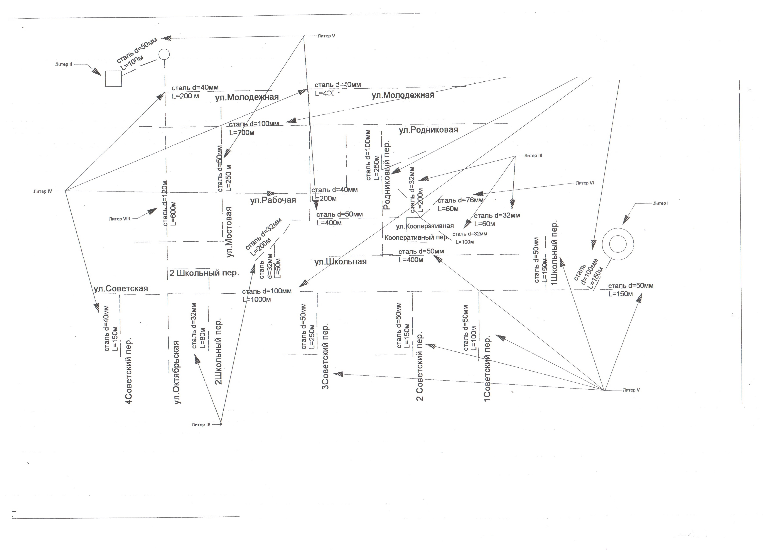

с. Двоенка

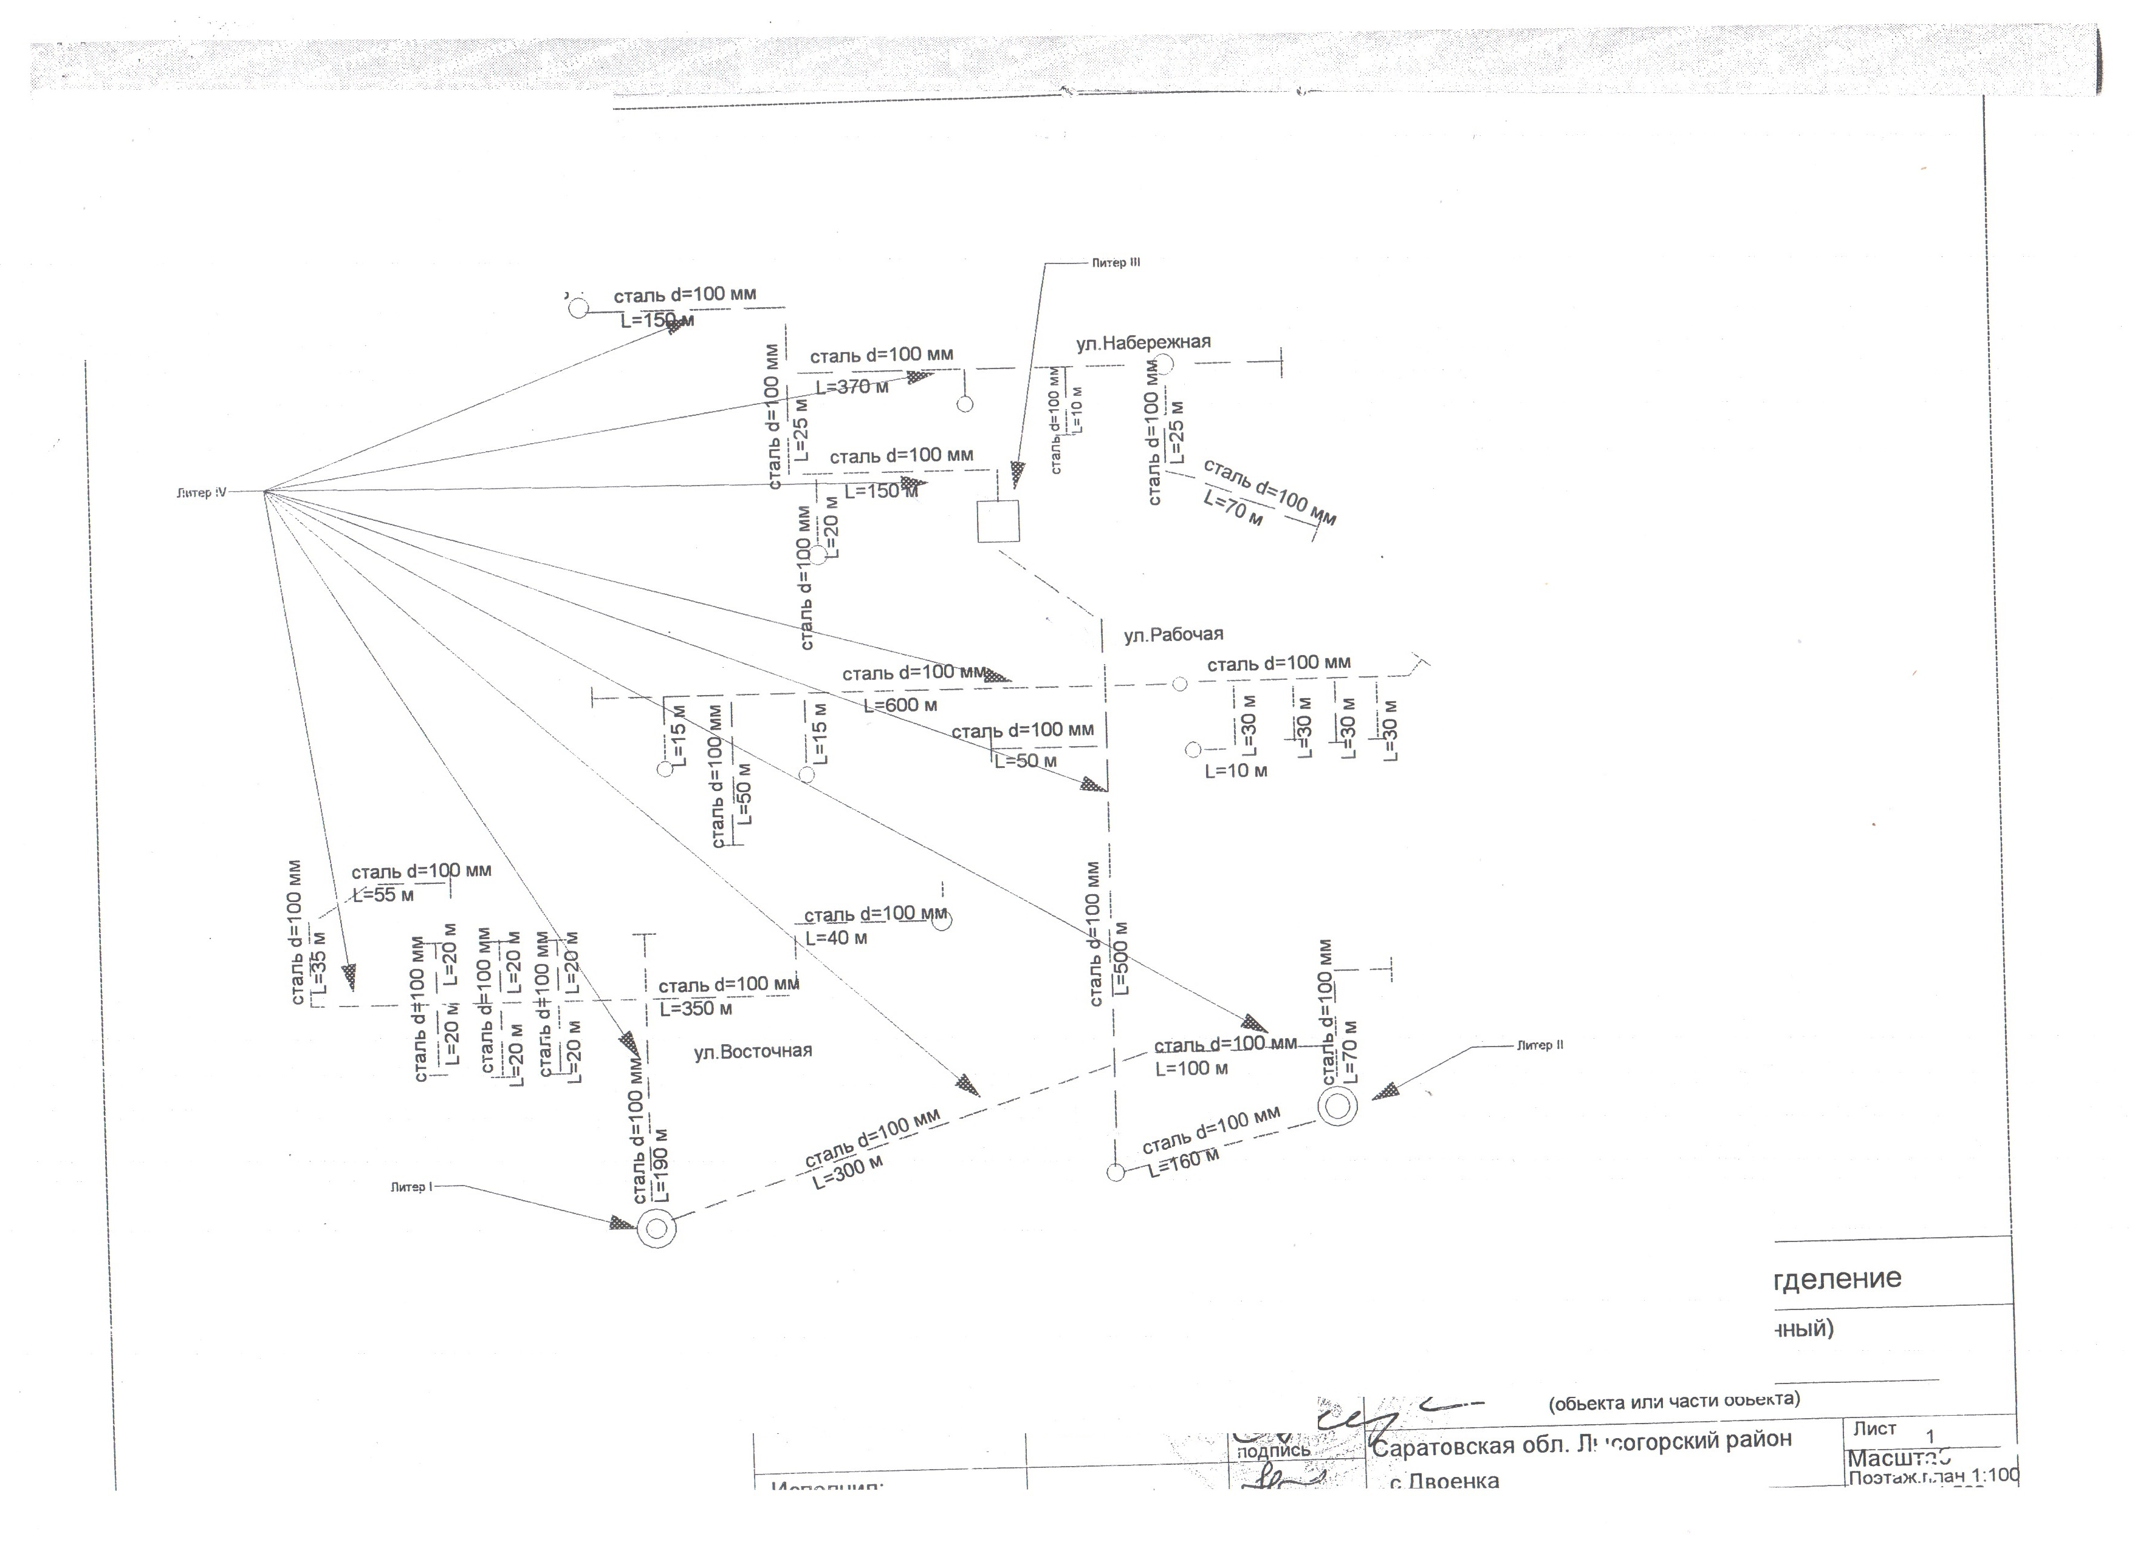

с. Золотая Гора

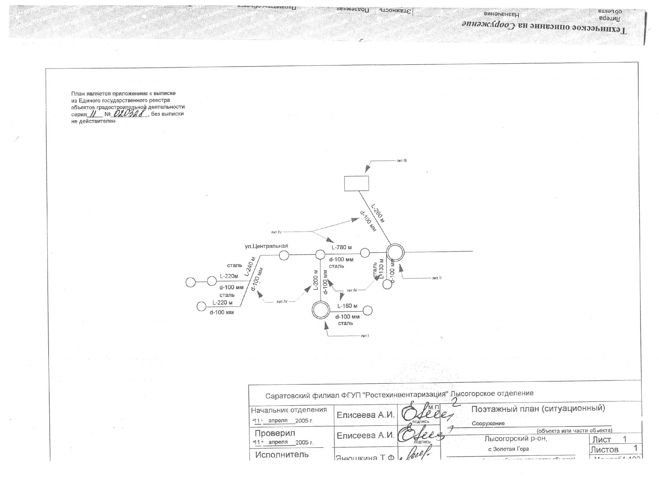

5. Экологические аспекты мероприятий по строительству, реконструкции и модернизации объектов централизованных систем водоснабжения.

5.1. Меры по предотвращению вредного воздействия на водный бассейн предлагаемых к строительству и реконструкции объектов централизованных систем водоснабжения при сбросе (утилизации) промывных вод.

Для обеспечения санитарно-эпидемиологической надежности источника хозяйственно-питьевого назначения в соответствии с требованиями СанПиН 2.1.4.1110-02 предусматриваются зоны санитарной охраны (ЗСО) источников водоснабжения и водопроводных сооружений.

Для источника подземных вод должен быть разработан проект границ ЗСО. Согласно СанПиН на территориях поясов ЗСО устанавливаются определенные регламенты хозяйственной деятельности, направленные на сохранение постоянства природного состава воды в источнике путем устранения и предупреждения возможности ее загрязнения. Для предотвращения неблагоприятного воздействия на водный бассейн населенного пункта, в процессе водоподготовки промывные воды от камер реакции, фильтров и отстойников, образующиеся в технологическом процессе водоподготовки сбрасываются в РПИ (резервуар промывных вод), далее канализационными насосами перекачиваются в коллектор и попадают на очистку на очистных сооружениях канализации.

5.2. Меры по предотвращению вредного воздействия на окружающую среду при реализации мероприятий по снабжению и хранению химических реагентов, используемых в водоподготовке.

Водоподготовка холодного водоснабжения в населенных пунктах отсутствует.

6. Оценка объемов капитальных вложений в строительство, реконструкцию и модернизацию объектов централизованных систем водоснабжения.

6.1. Оценку стоимости основных мероприятий по реализации схемы водоснабжения.

Мероприятия по строительству новых сетей водоснабжения на прогнозируемый период не планируются.

6.2. Оценку величины необходимых капитальных вложений в строительство и реконструкцию объектов централизованных систем водоснабжения.

Мероприятия по реконструкции и строительству объектов централизованных систем водоснабжения приведены в табл. 6.2.

Таблица 6.2

Стоимость мероприятий по реализации схемы водоснабжения

| № | Наименование мероприятий | Ориентировочный объем инвестиций млн. руб. |
| --- | --- | --- |
| 1 | 2 | 3 |
| 1 | Установка приборов учета | 0,5 |
| 2 | Реконструкция водопроводной сети в с.Двоенка, с.Большая Дмитриевка, с.Золотая Гора | 18 |
| 3 | Приобретение и установка водонапорной башни в  с. Двоенка | 2,5 |
| 4 | Приобретение и установка водонапорной башни в  с. Большая Дмитриевка | 2,5 |

7. Целевые показатели развития централизованных систем водоснабжения.

Разработка схемы водоснабжения Большедмитриевского муниципального образования подразумевает в себе улучшение следующих показателей:

1) показатели качества воды;

2) показатели надежности и бесперебойности водоснабжения и водоотведения;

3) показатели качества обслуживания абонентов;

4) показатели очистки сточных вод;

5) показатели эффективности использования ресурсов, в том числе сокращения потерь воды (тепловой энергии в составе горячей воды) при транспортировке;

8. Перечень выявленных бесхозяйных объектов централизованных систем водоснабжения (в случае их выявления) и перечень организаций, уполномоченных на их эксплуатацию.

8.1. Выявленных бесхозяйных объектов централизованных систем водоснабжения на территории Большедмитриевского муниципального образования не существует.

Приложение № 1

к Схеме водоснабжения и водоотведения

Нормы расходов воды потребителей

в системе централизованного водоснабжения.

Таблица 1

Удельное среднесуточное водопотребление, л/сут на 1 человека

|  |  |  |  |  |  |  |  |  |  |  |
| --- | --- | --- | --- | --- | --- | --- | --- | --- | --- | --- |
| Водопотребители | Общее среднесуточное водопотребление | Вода питье- вая, ГОСТ 2874-82, всего | В том числе | | | | | Вода питьевая, всего | В том числе | |
|  |  |  | питьевые цели, приготовление пищи | мытье посуды и овощей | личная гигиена(умывание, мытье ног) | ванна, душ | стирка белья |  | смыв унитаза | уборка нежилых помещений |
| Жилые дома, оборудованные водопроводом и канализацией, без ванн и без газа; | 129 | 129 | 11 | 23 | 28 | - | 15 | 77 | 40 | 12 |
| То же: |  |  |  |  |  |  |  |  |  |  |
| газоснабжением; | 212 | 212 | 32 | 30 | 55 | - | 35 | 152 | 45 | 15 |
| водопроводом,  канализацией и ваннами с газовыми водонагревателями; | 212 | 212 | 32 | 30 | 55 | - | 35 | 152 | 45 | 15 |
| Жилые дома с пользованием питьевой водой из водопроводного крана, расположенного на территории участка | 51 | 51 | 8 | 13 | 14 | - | 10 | 45 | - | 6 |
| Жилые дома с пользованием питьевой водой из водоразборных колонок | 51 | 51 | 8 | 13 | 14 | - | 10 | 45 | - | 6 |

Таблица 2

|  |  |  |
| --- | --- | --- |
| Водопотребители | Единица измерения | Удельное среднесуточное водопотребление, л/сут |
| Административные здания с санитарными узлами | 1 работающий | 10 |
| Общеобразовательные школы с санитарными узлами и столовыми | 1 учащийся и 1 преподаватель | 8 |
| Амбулатория, стационар с дневным пребыванием и ФАПы с санитарными узлами и приборами | 1 больной в смену | 11 |
| Детские сады с дневным пребыванием детей, со столовыми, прачечными, оборудованными стиральными машинами | 1 ребенок | 32 |
| Расходы воды на поливку: |  |  |
| травяного покрова | 1 м | 5 |
| зеленых насаждений, газонов, цветников | 1 м | 5 |

Таблица 3

Нормы расхода воды на одну голову, л/сут.

|  |  |  |  |  |
| --- | --- | --- | --- | --- |
| Группа животных | Всего | В том числе: | | |
| поение | разведение ЗЦМ | прочие расходы |
| Телята в возрасте:  молодняк в возрасте: |  |  |  |  |
| с 6 до 18 месяцев | 43 | 43 | - | - |
| Быки-производители | 54 | 54 | - | - |
| Коровы | 54 | 50 | - | 4 |
|  |  |  |  |  |

Таблица 4

Нормы расхода воды на одну голову, л/сут.

|  |  |  |  |  |
| --- | --- | --- | --- | --- |
|  | Свиноводческие предприятия | | | Фермерские и крестьянские хозяйства |
|  | Всего, включая кормоприготовление | в том числе: | |  |
| Группа животных |  | поение животных | мытье кормушек и уборка помещений | поение, приготовление кормов, мытье посуды |
| Хряки-производители | 25 | 10 | 7.5 | 17.5 |
| Матки: |  |  |  |  |
| супоросные и холостые | 25 | 12 | 7 | 18 |
| подсосные с приплодом | 60 | 20 | 20 | 40 |
| Свиньи на откорме | 15 | 6 | 4.5 | 10.5 |
|  |  |  |  |  |

Таблица 5

Нормы расхода воды на одну голову, л/сут.

|  |  |  |
| --- | --- | --- |
| Группа животных | Всего | В том числе на поение |
| Бараны (производители, пробники) | 5 | 5 |
| Матки: |  |  |
| холостые | 5 | 5 |
| суягные | 5 | 5 |
| Молодняк (с 4 месяцев до 1.5 лет) | 2 | 2 |
|  |  |  |

Таблица 6

Нормы расхода воды на одну голову, л/сут.

|  |  |  |  |
| --- | --- | --- | --- |
| Группа животных | Всего | В том числе: | |
|  |  | поение | на производственные нужды |
| Жеребцы-производители | 66 | 60 | 6 |
| Кобылы с жеребятами | 66 | 60 | 6 |
| Кобылы, мерины, молодняк старше 1.5 лет | 63 | 57 | 6 |
|  |  |  |  |

Таблица 7

Нормы расхода воды на одну голову, л/сут.

|  |  |
| --- | --- |
| Группа животных | Всего |
| Козы взрослые | 2 |
| Молодняк | 1,5 |
|  |  |

Таблица 8

Нормы расхода воды на одну голову, л/сут.

|  |  |  |  |  |  |  |  |  |
| --- | --- | --- | --- | --- | --- | --- | --- | --- |
| Виды и возрастные группы птиц | Всего | | | В том числе: | | | | |
|  |  | | | поение птицы | влажная уборка птичника | | | сток в проточных поилках |
| Взрослая птица | | | | | | | | |
| Куры: | |  | |  |  | | |  |
| яичных пород | | 1 | | 1 |  | | |  |
| Индейки | | 1 | | 1 |  | | |  |
| Утки | | 2 | | 2 |  | | |  |
| Гуси | | 2 | | 2 |  | | |  |
| Цесарки | | 1 | | 1 |  | | |  |
| Молодняк птицы | | | | | | | | |
| Молодняк кур | |  |  | | |  |  | |
| в возрасте, недель: | |  |  | | |  |  | |
| 1-9 | | 0.19 | 0.15 | | | 0.02 | 0.02 | |
| 10-22 | | 0.27 | 0.23 | | | 0.02 | 0.02 | |
| Молодняк индеек в возрасте, недель: | |  |  | | |  |  | |
| 1-9 | | 0.27 | 0.23 | | | 0.02 | 0.02 | |
| 10-26 | | 0.55 | 0.45 | | | 0.05 | 0.05 | |
| Молодняк уток в возрасте, недель: | |  |  | | |  |  | |
| 1-8 | | 1.34 | 1.12 | | | 0.11 | 0.11 | |
| 9-28 | | 1.64 | 1.38 | | | 0.14 | 0.14 | |
| Молодняк гусей в возрасте, недель: | |  |  | | |  |  | |
| 1-10 | | 1.20 | 1.00 | | | 0.10 | 0.10 | |
| 10-34 | | 1.80 | 1.50 | | | 0.15 | 0.15 | |
| Молодняк цесарок в возрасте, недель: | |  |  | | |  |  | |
| 1-9 | | 0.19 | 0.15 | | | 0.02 | 0.02 | |
| 10-30 | | 0.21 | 0.17 | | | 0.02 | 0.02 | |

Таблица 1

|  |  |  |  |  |  |  |  |  |
| --- | --- | --- | --- | --- | --- | --- | --- | --- |
| Скважины и  водопроводы | Длина участка, м | Внутренний диаметр трубы, м | Расход воды на участке, л/с | Расход воды на участке, м3/час | Потери напора на участке, м | Удельные линейные потери, мм/м | Скорость движения воды на участке, м/с | Материал трубопровода |
| с.Большая Дмитриевка, скважина № 1 | 6550 | 0,11 | 0,0347 | 0,17 | 0,39 | 0,01 | 0,0175 | Пластмасса, чугун, сталь |
| с.Двоенка,  скважина № 2 | 3600 | 0,11 | 0,0347 | 0,17 | 0,39 | 0,01 | 0,0175 | Пластмасса, чугун, сталь |
| с.Золотая Гора, скважина № 3 | 2150 | 0,11 | 0,0074 | 0,018 | 0,0 | 0,0 | 0,0175 | Пластмасса, сталь |

ПРИЛОЖЕНИЕ 3

Графическая схема водоснабжения

с. Большая Дмитриевка

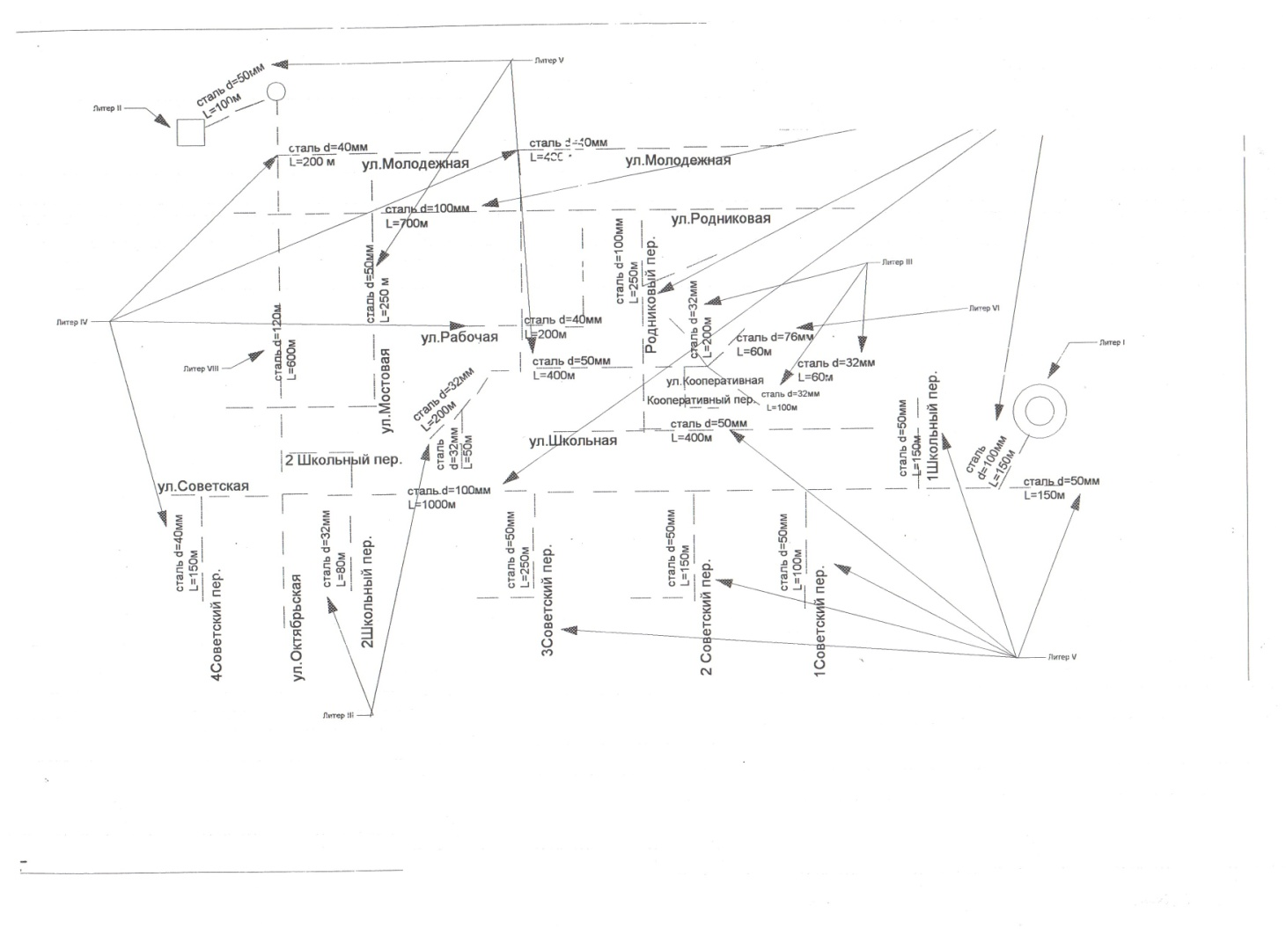

с. Двоенка

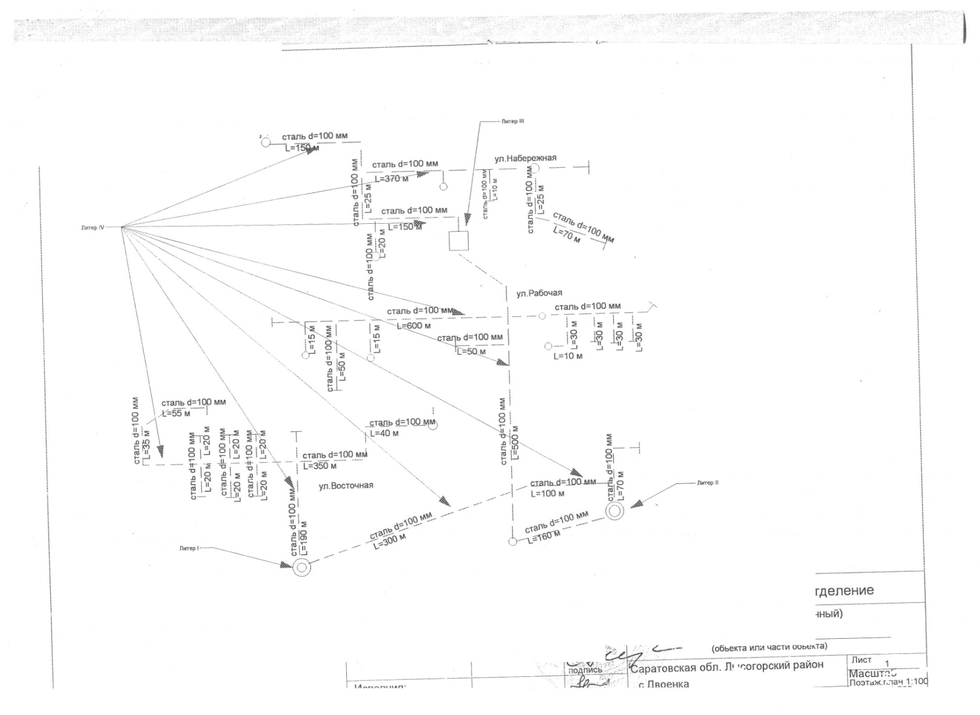

с. Золотая Гора

